ГОСУДАРСТВЕННОЕ БЮДЖЕТНОЕ СПЕЦИАЛЬНОЕ (КОРРЕКЦИОННОЕ) ОБРАЗОВАТЕЛЬНОЕ УЧРЕЖДЕНИЕ ДЛЯ ОБУЧАЮЩИХСЯ ВОСПИТАННИКОВ
С ОГРАНИЧЕННЫМИ ВОЗМОЖНОСТЯМИ ЗДОРОВЬЯ ОБЩЕОБРАЗОВАТЕЛЬНАЯ ШКОЛА-ИНТЕРНАТ № 2 VIII ВИДА Г. АБИНСК КРАСНОДАРСКОГО КРАЯ
(ГБС(К)ОУ ШКОЛА-ИНТЕРНАТ № 2 VIII ВИДА Г. АБИНСК )

Творческий проект по швейному делу
«Салфетка»

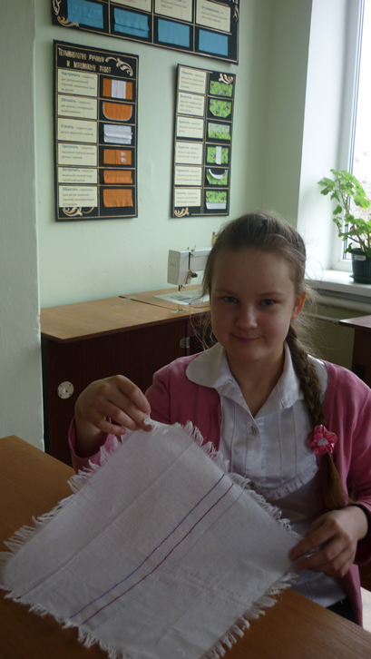

Работу выполнила
ученица 5б класса
Морева Таня
Руководитель:
учитель швейного дела
Мастерова С.Ф.

2013г. Абинск
Разработки проекта по швейному делу.

Проект: «Салфетка».

Предмет: швейное дело.
Класс 5

Тип проекта: творческий.

Планируемый результат: ученица самостоятельно разрабатывает эскиз салфетки, представляет свой проект, аргументируя выбор материалов для работы, отделки, способа обработки срезов.

Цели: учить выполнять эскиз изделия, подбирать материалы, отделку для изделия в соответствии назначению; развивать: фантазию, воображение, ориентировку на плоскости, мелкую моторику пальцев рук; воспитывать: интерес к предмету, способность давать адекватную оценку результату.

Учебно-педагогическая задача: используя приемы построения квадрата, рисования выполнить чертёж салфетки, подготовить выкройку, определить план работы по изготовлению изделия, подобрать ткань для изделия, способ обработки срезов, способ выполнения отделки; представить работу, выполнив анализ.

Форма организации работы: индивидуальная.

РАБОТА НАД ПРОЕКТОМ

1. Выбор изделия для проекта.
2. Выполнение чертежа.
3. Изготовление выкройки.
4. Технологическая последовательность изготовления изделия.
5. Изготовление изделия.
6. Оформление необходимой документации.
7. Защита проекта.

1 этап - организационный: выбрав определенные объекты для исследования, ученица определяют задачи и планируют свою деятельность. Роль учителя - консультативная, направляющая.
2 этап - поисковый и исследовательский: ученица находит в библиотеке рекомендуемую учителем литературу, просматривают видеокассету, изучает особенности изготовления изделия.
З этап - художественно-оформительский: ученица выполняет эскизы подобных моделей, ярко характеризующих данный выбор, выполняет описание. Роль учителя — сотрудничество (помощь в определении наиболее удачных моделей).
4 этап: презентация.

История создания салфетки.

Каждый человек, наделённый даром воображения, может совершать путешествия во времени. Достаточно оглянуться вокруг, выбрать какой-нибудь обычный предмет и задуматься. Откуда он к нам пришёл и как он выглядел сто или двести лет назад.
Этот столь привычный для современного человека аксессуар имеет историю, насчитывающую более трех с половиной тысяч лет. И пусть сейчас разнообразие салфеток несравнимо с тем, что имелось на заре их появления, зато у нас нет таких, что использовались в глубокой древности.
Первым материалом, использованным «для утирки» были... фиговые листы. Они употреблялись еще в Древнем Египте. Причем участники трапезы не снисходили до того, чтобы касаться этих предметов руками: слуги, обходя их, обязаны были вытирать уста господ.
Полотняные салфетки – тоже изобретение римлян, пришедшееся как раз на хронологическую границу старой и новой эры. Первоначально они были исключительно именными и украшались вышитыми вензелями с инициалами хозяев.
Сейчас салфетки для уборки и сервировки изготавливаются в огромном разнообразии форм, размеров, цветов и материалов. Салфетки из хлопка и других материалов используются для сервировки стола в качестве украшений. Они декорированы вышивкой, аппликациями.

Схема обдумывания.

Прежде чем приступить к работе над проектом, необходимо четко представлять все основные аспекты своей работы.

Для изготовления понадобится

игла

нитки мулине
Ткань для пошива

- Историческая справка.
- Мода.
- Конструкция.
- Материалы.
- Потребность.
- Модель.
- Инструменты, приспособления и оборудование.
- Технология изготовления.
- Охрана труда.

Выявления основных параметров и ограничений.

Изделие должно отвечать следующим требованиям:

- Изделие должно быть выполнено аккуратно.
- Изделие должно быть красивым.
- Изделие должно быть прочным.

Основание возникшей проблемы и потребности.

На уроках труда мы начинаем изучать основы швейного дела, узнаём из чего и как изготавливаются ткани, знакомимся с устройством и работой швейных машин, учимся шить разные изделия. В начале года я научилась выполнять ручные стежки и машинные швы. Под руководством учителя могу раскроить головной платок и сшить его. Мне нравится заниматься на уроках, именно поэтому темой своего творческого проекта я выбрала изделие «Салфетка»
Эта работа поможет мне развиваться творчески, а в будущем я стану хорошей хозяйкой, буду создавать красивые вещи для своей семьи.

Контроль качества.

Готовое изделие должно отвечать следующим требованиям:

- ширина бахромы должна быть одинаковой по всей длине,
- виды отделочных стежков подобраны в соответствии с эскизом,
- ручные отделочные стежки выполнены точно по стёжке.
- изделие хорошо отутюжено.

Правила безопасности во время работы.

Правила безопасной работы иглой.
Внимание! Игла – острый инструмент. Пользоваться иглой надо осторожно.
- Хранить иглы в определённом месте.
- Не допускать потери иглы.
- Запрещается брать иглу в рот, вкалывать её в одежду.
- Сломанную иглу сдать учителю.
- При шитье применять напёрсток.
- Нельзя откусывать нитку зубами.

Правила безопасной работы ножницами.
Внимание! Ножницы - острый инструмент. Пользоваться ножницами надо осторожно.
- Хранить ножницы в определённом месте.
- Не держать ножницы острыми концами вверх, передавать их, держа за сомкнутые лезвия кольцами вперёд.
- Не оставлять ножницы раскрытыми.
Не класть ножницы у вращающихся частей швейной машины.

Реклама.

Если бы мне пришлось продавать свое изделие, то я бы сделала ему такую рекламу:

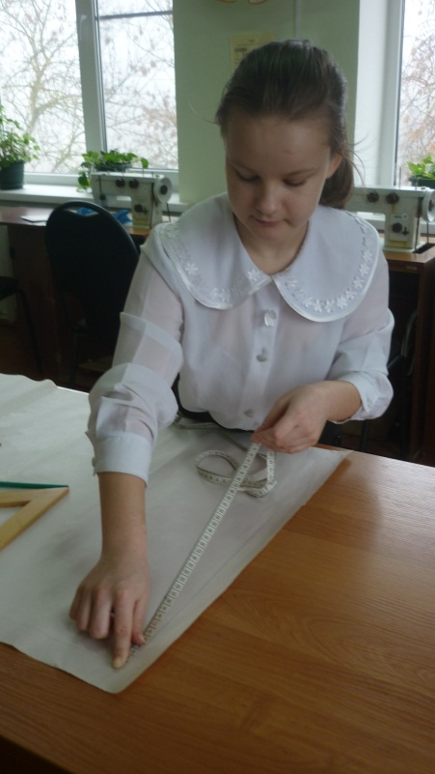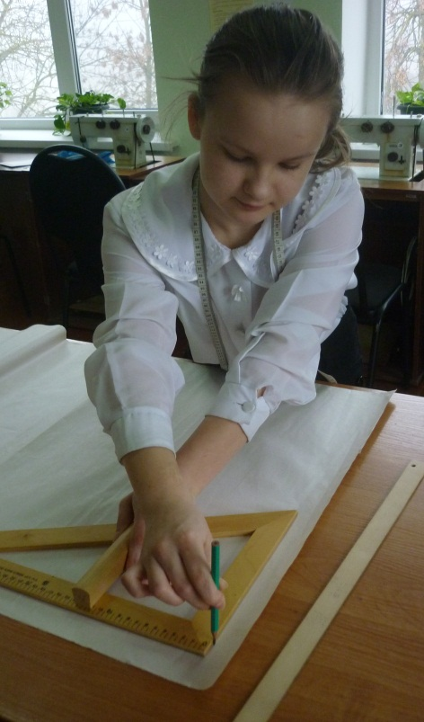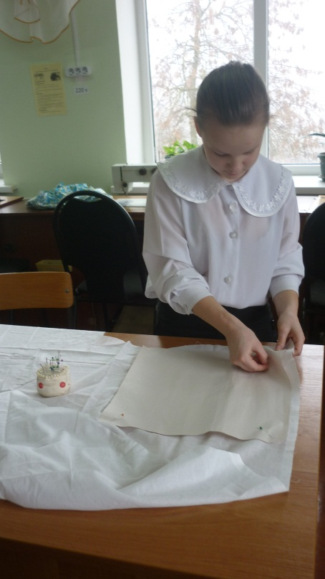
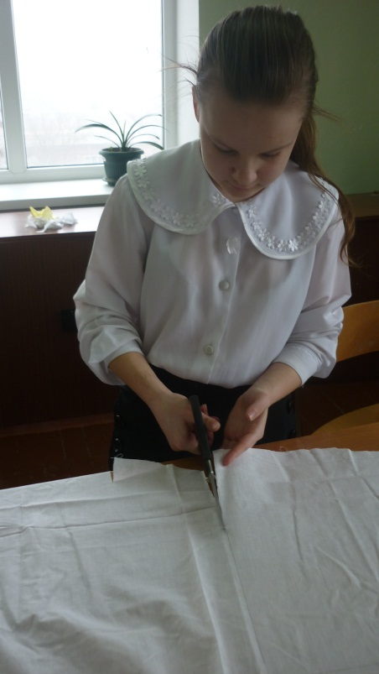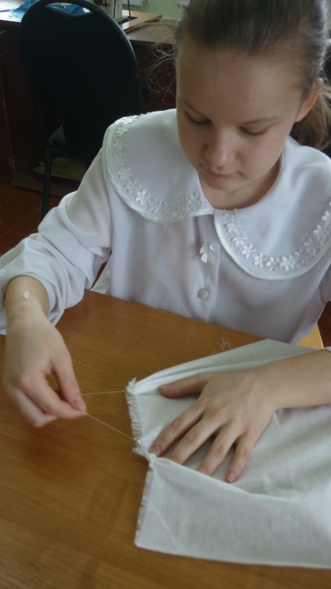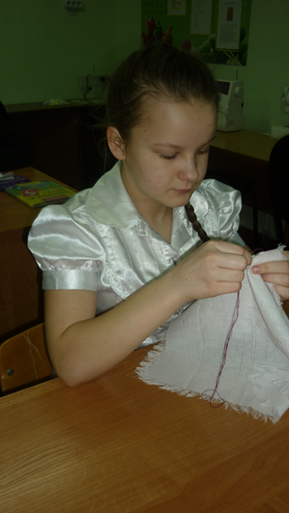

Учитесь шить красиво!!!

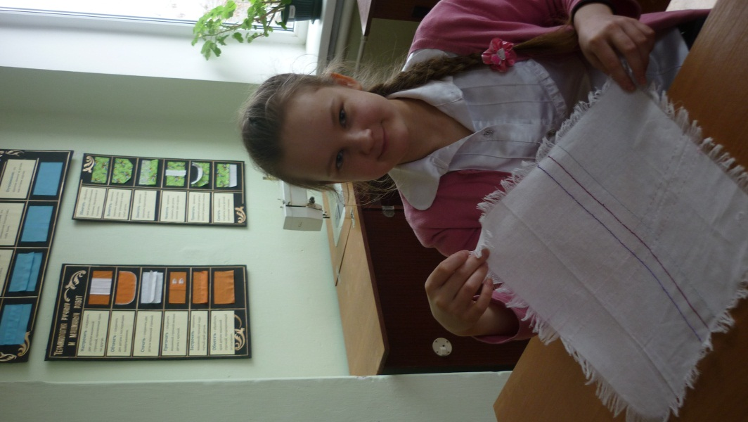

Характеристика изделия.

Наименования изделия. | Салфетка.
Назначение. | Использование в быту,  украшение жилища
Пользователь. | Воспитанный человек
Требования к материалам. | Льняная или хлопчатобумажная ткань
Размеры | Большие и маленькие
Форма | Квадратные, овальные, прямоугольные. Круглые
Отделка | Вышивка, бахрома

Банк идей.

Изучив теоретический материал, я приняла решение выбрать в качестве объекта творческого проекта изделие, которое могу сшить самостоятельно, украсить его ручными стежками нитками мулине, с помощью которого могу сервировать стол для приёма пищи и создавать уютную и теплую обстановку, а ещё порадую маму своими успехами.

Технология изготовления.

№ п/п | Последовательность выполнения работ. | Инструменты и материалы
1 | Выбор и создание эскиза модели. | Ресурсы интернета
2 | Снятие мерок | Сантиметровая лента
3 | Построение чертежа изделия | Чертёжные инструменты
4 | Изготовление выкройки | Ножницы, карандаш
5 | Раскрой изделия | Ножницы
6 | Изготовление бахромы. | Швейные принадлежности
7 | Украшение изделия. | Нитки мулине
8 | Утюжка изделия | Утюжильное место

3аключение
При выполнении своей работы я выбрала весьма актуальную тему для современного общества. На любом праздничном столе мы увидим обычные бумажные салфетки. Но, изящные салфетки, изготовленные своими руками, на празднике создадут атмосферу шика, а стол будет ярким и запоминающимся.
Для осуществления своих планов об украшении изделий вышивкой, я рассмотрела и описала в своей работе всю необходимую последовательность этой техники.
Для себя я сделала выводы, что не надо бросать дело на полдороге, важно проявить настойчивость, упорство и трудолюбие, изобретательность и фантазию.
От работы по изготовлению салфеток я получила огромное удовольствие.
Считаю, что с поставленными целями и задачами я справилась.

